**COLÉGIO ESTADUAL DE EDUCAÇÃO PROFISSIONAL**

[**CARMELO PERRONE C E PE EF M PROFIS**](http://cdn.novo.qedu.org.br/escola/41071026-carmelo-perrone-c-e-pe-ef-m-profis)

**CURSO TÉCNICO EM INFORMÁTICA**

**PEDRO HENRIQUE BISPO NERY**

**PABLO GABRIEL MEIRELES**

**PP IMPORTS**

**CASCAVEL - PR**

**2023**

**PEDRO HENRIQUE BISPO NERY**

**PABLO GABRIEL MEIRELES**

**PP IMPORTS**

Projeto de Desenvolvimento de Software do Curso Técnico em Informática do Colégio Estadual de Educação Profissional Carmelo Perrone – Cascavel, Paraná.

Orientadores: Profª Aparecida S.Ferreira[1]

Profª. ALESSANDRA M. UHL 2

**CASCAVEL - PR**

**2023**

**PEDRO HENRIQUE BISPO NERY**

**PABLO GABRIEL MEIRELES**

**PP IMPORTS**

Este Projeto de Conclusão de Curso foi julgado e aprovado pelo Curso Técnico em Informática do Colégio Estadual de Educação Profissional Carmelo Perrone.

Cascavel, Pr., xx de Xxxxx de 2023

**COMISSÃO EXAMINADOR**

|  |  |
| --- | --- |
| ______________________________  Profª. Aparecida da S. Ferreira1  Especialista em Tecnologia da Informação  *Faculdade de Ciências Sociais Aplicadas de Cascavel*  Orientadora | ______________________________  Profª ALESSANDRA MARIA UHL  Banco de dados |
| ______________________________  Profª. Aparecida da S. Ferreira1  Especialista em Tecnologia da Informação  *Faculdade de Ciências Sociais Aplicadas de Cascavel*  WEB DESIGN | ______________________________  Profª ELIANE MARIA DAL MOLIN CRISTO  Especialista em Educação Especial: Atendimento às Necessidades Espe. - Faculdade Iguaçu-ESAP  Coordenadora de curso |
|  |  |

Sumário

# INTRODUÇÃO

Bem vindo ao nosso projeto e-commerce de peças e equipamentos na parte estética para motos ! Somos uma empresa que busca trazer os melhores produtos para quem e apaixonado por motos e pela vontade de personalizar sua moto com os melhores equipamentos não só a moto mas também se sentir bem e confortável com o atendimento !!

Trazendo uma ampla variedade de produtos para o mercado, com um preço acessível para todos.

## Apresentação do Problema

Nosso site é uma solução prática e atualizada para quem procura peças e equipamentos para a sua moto . Com um catálogo vasto de itens para você, acabou ocorrendo problemas com a exportação de itens bons a preços razoáveis. Além disso, também fornecemos acessórios para diversos modelos de motos nacionais, incluindo opções para personalização, preparação e outros fins relacionados ao setor Motociclístico.

Com nossa ampla seleção de itens, nossos clientes podem ter certeza de encontrar tudo o que precisam para suas motos em apenas um local. E tornamos a experiência de compra ainda mais fáceis com um atendimento rápido e personalizado.

Portanto, se você procura peças,roupas e acessórios de alta qualidade e preços justo, não deixe de conferir nosso site e conhecer mais sobre nossas opções. Estamos constantemente preparados para atender às suas necessidades e auxiliá-lo na localização das peças ideais para você.

# 2 OBJETIVOS

Trazer produtos únicos com certificado de qualidade a um preço justo,e

fazer o cliente se sentir uma pessoa especial proporcionando uma experiência única. Simples e Objetivo

(Não precisamos te enganar!!!)

# 3 METODOLOGIA

Catálogo de produtos: O site tem um catálogo completo e atualizado de peças ,acessórios e roupas para você tudo de acordo com o mercado motociclístico

Preços competitivos: O site oferece preços competitivos e justos, além de promoções especiais e descontos para compras em grandes quantidades.

Atendimento personalizado: O site oferece um atendimento personalizado e suporte técnico especializado para ajudar os clientes a encontrar os produtos certos e solucionar quaisquer dúvidas ou problemas relacionados a compra.

Entrega rápida e confiável: O site tem um sistema de entrega rápido e confiável, com opções de frete e rastreamento de pedidos para que os clientes possam acompanhar o status de suas compras.

Segurança e facilidade de compra: O site oferece uma experiência de compra segura e conveniente, com opções de pagamento seguras e protegidas, além de um processo de login fácil e intuitivo.

Feedback e melhorias contínuas: a PP IMPORTS sempre vai ter um feedback bom pois trabalhamos com o intuito de satisfazer o cliente!!

# 4 REFERENCIAL TEÓRICO

Para iniciar o nosso desenvolvimento do trabalho assim como sua compreensão, é necessário conceituar os principais termos que serão utilizados ao longo do tempo , abordando conceito de uma motopeça, e o comportamento dos consumidores e fatores que influenciam uma compra online.

Em nosso código vamos utilizar o HTML, CSS, JAVA SCRIPT e PHP, já em nosso banco de dados utilizaremos o XAMPP e MYSQL.A

HTML: Linguagem de marcação para construir paginas web no navegador.

CSS: Mecanismo para estilizar a pagina web dentro do HTML.

JAVA SCRIPT: Mecanismo que transforma aplicações web mais dinâmicas, respondendo interações do usuário e o layout da pagina.

PHP: linguagem de script do tipo server-side, gera conteúdos dinâmicos e versáteis em um site.

XAMPP: Utilizado para ser o server local e conectar o site ao banco.

**MYSQL: Cria o banco de dados, armazena e manipula os dados e definindo as relações de cada tabela.**

# 5 DOCUMENTAÇÃO do projeto

**Ter um registo com o incio do projeto e o encerramento para saber todas as e itens realizados (no presente ou no futuro) por isso há a necessidade de documentar os processos de maneira clara sem margem para diferentes interpretações. Tudo será alterado de acordo com a especificidade do projeto, a complexidade e dimensão de cada caso auxiliarão o autor a esmiuçar o necessário em um documento, portanto é essencial que desde a sua abertura o objetivo do mesmo tenha sido definido com clareza e objetivo . Em uma documentação do projeto o material textual fornecido pela equipe do projeto, contém descrições obvias e técnicas sobre as fases de um projetos e serão** **consultadas** **pelo leitor quanto pelo autor caso necessitem sanar alguma dúvida sobre determinado tópico**

## 5.1 Requisitos

Os requisitos devem ser simples e objetivos e capaz de realizar e satisfazer o usuário.

Dentre dele existe duas categorias

(FUNCIONAIS RF)

(FUNCIONAIS RNF)

Que descrevem os requisitos que o software e capaz de fazer .

## 5.1.1 Requisitos funcionais

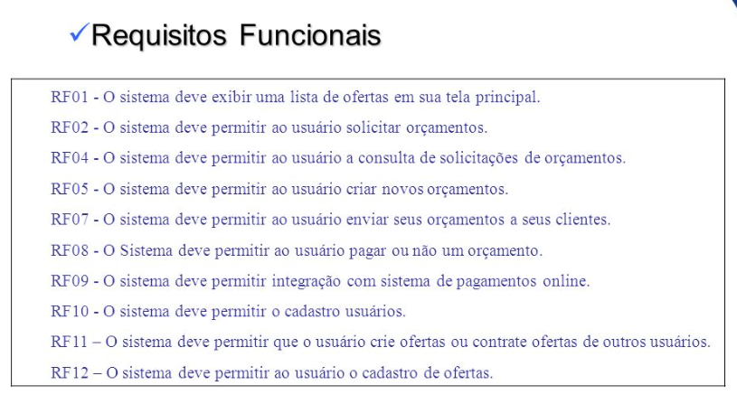

### **5.1.2 Requisitos não funcionais**

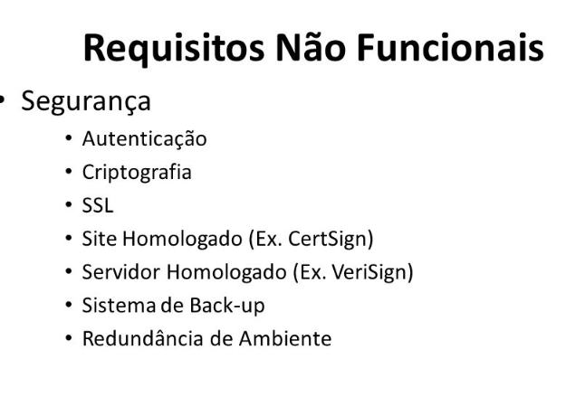

Fonte: O autor, 2022

## Diagrama de Contexto

É um modelador que mapeia e ilustra o projeto e o ambiente,possibilitando administrar e observar.

Indicando a entrada e saída dos mesmos,portando ele presta um grande auxílio aos analistas proporcionando melhor entendimento do ambiente.

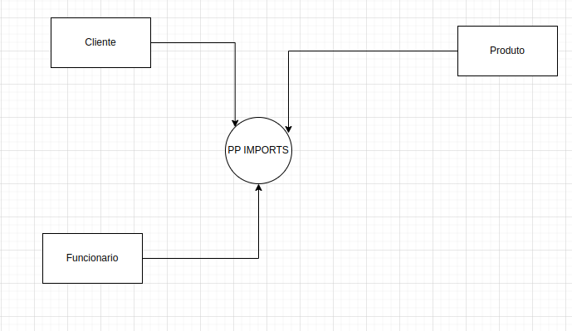

**Fonte: O autor, 2022**

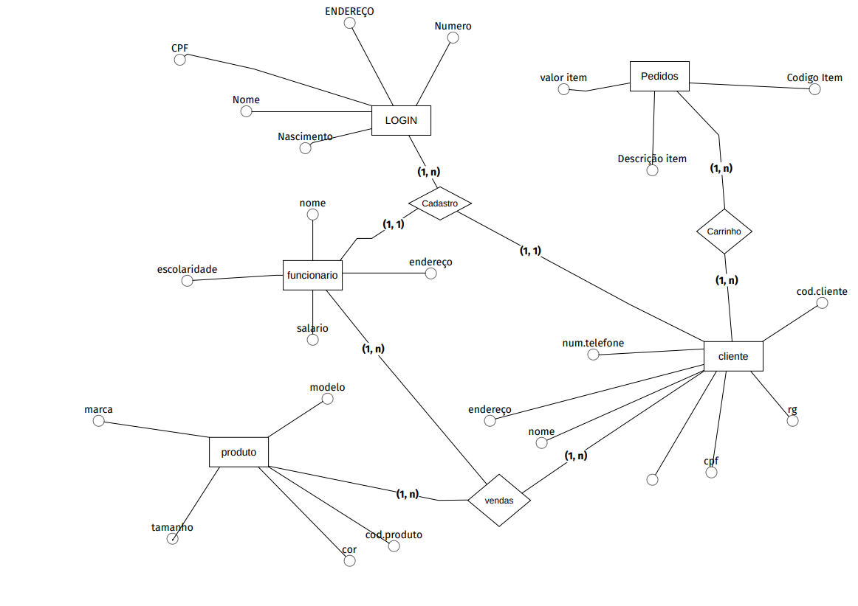

5.3 DIAGRAMA FLUXO DE DADOS

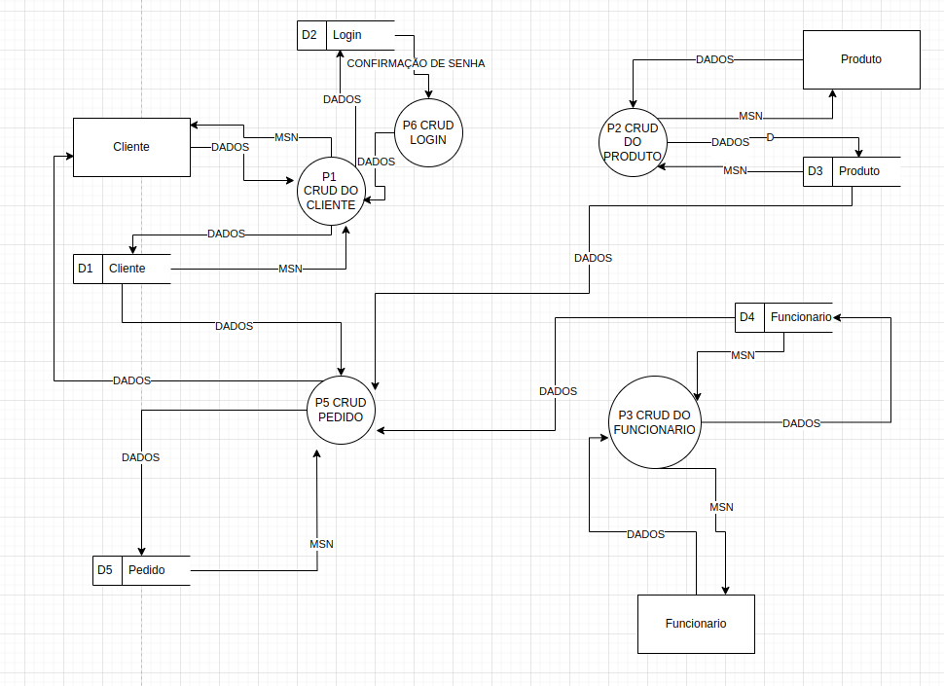

**Fonte: O autor, 2022**

Um diagrama de fluxo de dados (DFD, na sigla em inglês, Data Flow Diagram) é uma ferramenta gráfica amplamente utilizada na análise e no design de sistemas de informação. Ele é usado para representar visualmente como os dados se movem dentro de um sistema, mostrando como os processos, os dados e as entidades externas estão interconectados.

## Diagrama de Entidade e relacionamentoUm diagrama de fluxo de dados (DFD, na sigla em inglês, Data Flow Diagram) é uma ferramenta gráfica amplamente utilizada na análise e no design de sistemas de informação. Ele é usado para representar visualmente como os dados se movem dentro de um sistema, mostrando como os processos, os dados e as entidades externas estão interconectados.

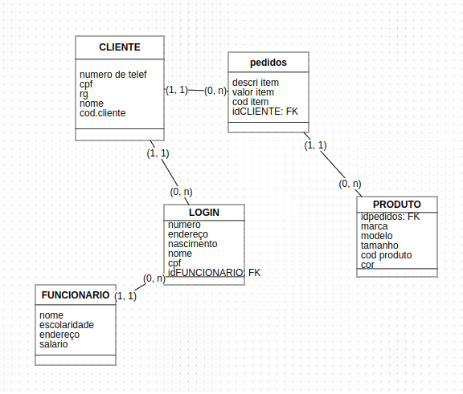Um diagrama de entidade-relacionamento (ER) é uma ferramenta de modelagem de dados que é amplamente utilizada para representar e descrever as relações entre as entidades ou objetos dentro de um sistema ou domínio de dados. Esses diagramas são especialmente úteis para projetar bancos de dados e são uma parte fundamental da modelagem de dados.

**Fonte: O autor, 2022**

## Dicionário de Dados

Um dicionário de dados é um documento ou um conjunto de informações que descreve os elementos de dados em um sistema de informação, incluindo sua definição, estrutura, relacionamentos e propriedades. O principal objetivo de um dicionário de dados é fornecer uma referência centralizada e detalhada sobre os dados usados em um sistema, o que facilita o entendimento, a documentação e a gestão desses dados. Aqui estão alguns elementos comuns encontrados em um dicionário de dados:

1. Nomes de Campos/Elementos de Dados: Cada campo ou elemento de dados em um sistema é identificado por um nome único. O dicionário de dados lista todos esses nomes.
2. Descrições: Para cada campo ou elemento de dados, uma descrição é fornecida. Isso explica o que o campo representa ou contém, em termos não técnicos, para que pessoas não técnicas possam entender.
3. Tipo de Dado: Indica o tipo de dados que um campo pode conter, como texto, número, data, etc.
4. Restrições: Pode incluir informações sobre restrições de validação, como valores mínimos ou máximos, formatos aceitáveis, restrições de tamanho, etc.
5. Relacionamentos: Descreve como os campos de dados se relacionam uns com os outros. Isso pode incluir chaves primárias e estrangeiras que ligam tabelas em um banco de dados relacional.
6. Proprietários/Responsáveis: Indica quem é responsável pelo campo ou elemento de dados, seja uma pessoa ou uma equipe.
7. Data de Criação/Última Modificação: Registra quando o campo de dados foi criado ou modificado pela última vez.
8. Uso: Descreve como o campo é usado no sistema ou em processos específicos.
9. Exemplos: Pode incluir exemplos de dados que podem ser armazenados no campo, para ilustrar seu propósito.
10. Notas/Comentários: Fornece informações adicionais relevantes sobre o campo de dados.

Os dicionários de dados são uma parte essencial da gestão de dados em sistemas de informação, pois ajudam na padronização, na documentação e na compreensão dos dados. Eles são particularmente importantes em ambientes de desenvolvimento de software, bancos de dados e integração de sistemas, onde várias partes interessadas precisam compartilhar um entendimento comum sobre os dados que estão sendo usados. Além disso, eles também desempenham um papel crítico na conformidade com regulamentações de proteção de dados, pois fornecem informações sobre como os dados são usados e protegidos.

**Fonte: O autor, 2022**

## Diagrama de Caso de Uso

Um diagrama de caso de uso é uma representação gráfica que descreve as interações entre um sistema de software e os atores externos que interagem com ele. Ele é uma das ferramentas mais utilizadas na modelagem de requisitos de software e é parte integrante da UML (Unified Modeling Language - Linguagem de Modelagem Unificada), que é uma linguagem padrão para a modelagem de sistemas de software.

Aqui estão os principais elementos de um diagrama de caso de uso:

1. Ator: Um ator é uma entidade externa ao sistema que interage com ele. Pode ser uma pessoa, outra aplicação, um dispositivo físico, ou qualquer entidade que tenha algum papel definido nas interações com o sistema. Os atores são representados por ícones de figuras de pessoas ou objetos.
2. Caso de Uso: Um caso de uso é uma representação de uma funcionalidade ou um conjunto de ações que o sistema realiza em resposta a uma interação com um ator. Os casos de uso descrevem os principais cenários de uso do sistema. Eles são representados por elipses ou ovais.
3. Associação: Linhas sólidas conectam atores a casos de uso para mostrar as interações entre eles. Essas associações indicam que um ator está envolvido na execução do caso de uso.
4. Relações entre Casos de Uso: Às vezes, casos de uso podem ter relacionamentos entre si, como inclusão, extensão ou generalização, para modelar interações mais complexas entre funcionalidades.
5. Sistema: O sistema em si é geralmente representado como um retângulo que contém os casos de uso. Os casos de uso estão dentro deste retângulo para indicar que fazem parte do sistema.

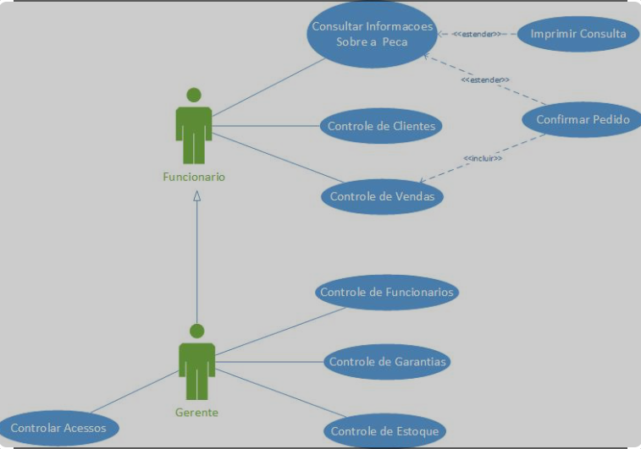

**Fonte: O autor, 2022**

DIAGRAMA 02

**Fonte: O autor, 2022**

### Cadastrar

### Logar

### Cadastro de funcionário/profissional

### Consultar profissionais

### Agendamento

## Diagrama de Classe

## **Fonte: O autor, 2022**

**Um diagrama de classe é uma representação visual usada na engenharia de software para modelar a estrutura de um sistema ou programa orientado a objetos. Ele descreve as classes, seus atributos (variáveis de instância) e métodos (funções ou procedimentos) que compõem o sistema, bem como as relações e interações entre essas classes. Os diagramas de classe são uma parte fundamental da linguagem de modelagem UML (Unified Modeling Language) e são amplamente utilizados durante o processo de design de software.**

## Diagrama de Sequência

Um diagrama de sequência é uma ferramenta de modelagem da linguagem UML (Unified Modeling Language) que descreve como objetos interagem em um sistema ao longo do tempo. Ele representa visualmente a ordem das mensagens (chamadas de métodos ou operações) trocadas entre objetos ou partes de um sistema durante uma determinada execução ou cenário. Os diagramas de sequência são particularmente úteis para modelar o comportamento dinâmico de um sistema orientado a objetos, ajudando a entender como os objetos colaboram e se comunicam para realizar uma funcionalidade específica.

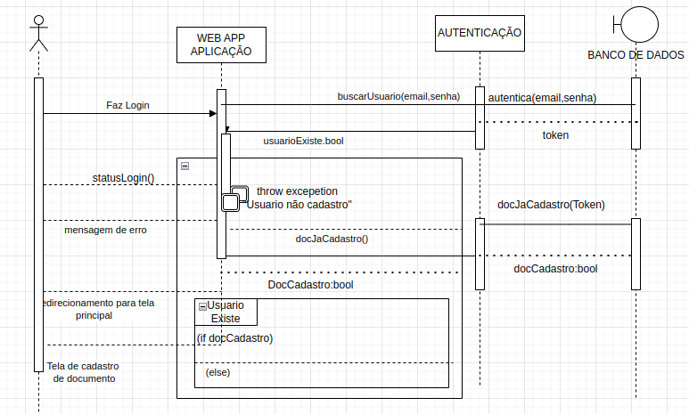

**Fonte: O autor, 2022**

5.9Diagrama de Atividade

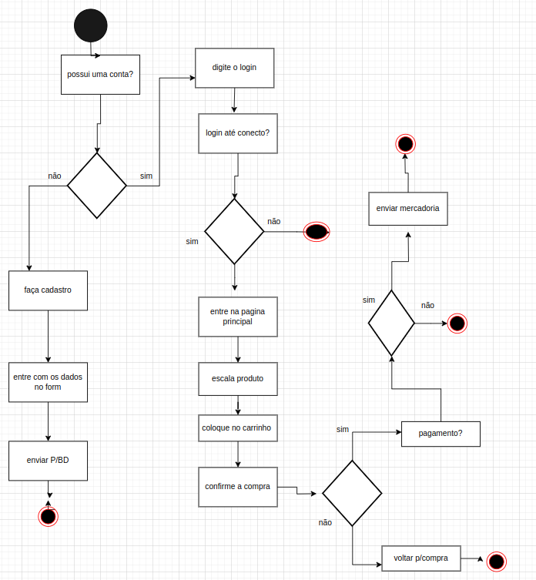

Um diagrama de atividade é uma ferramenta de modelagem da linguagem UML (Unified Modeling Language) que é usada para representar o comportamento dinâmico de um sistema, processo ou fluxo de trabalho. Esses diagramas descrevem como as atividades são executadas e como diferentes atividades se relacionam umas com as outras, oferecendo uma visão de alto nível das etapas envolvidas em um processo ou sistema.

# Telas

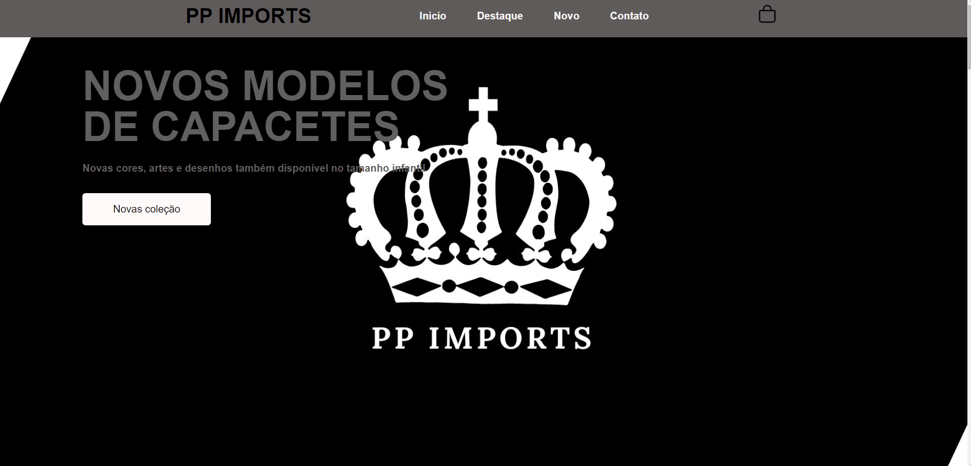

# Conclusão

Em conclusão, este trabalho sobre o e-commerce de peças de moto buscou explorar as nuances desse mercado em constante evolução. A análise aprofundada revelou insights valiosos, destacando a importância da adaptação às tendências digitais e da oferta de uma experiência ao cliente eficiente. Que este estudo possa servir como contribuição para o entendimento e aprimoramento desse setor, inspirando inovações e soluções que impulsionem o comércio de motopeças. Agradeço a todos que colaboraram para a realização deste trabalho e acredito que as descobertas aqui apresentadas possam orientar futuros desenvolvimentos nesse dinâmico cenário empresarial.

Agradeço à escola e à minha dedicada turma por proporcionarem um ambiente propício ao aprendizado. Este trabalho sobre o e-commerce de peças de moto reflete não apenas meu esforço, mas também a solidariedade e colaboração que tornaram possível essa jornada acadêmica. Que este estudo contribua para o avanço do conhecimento na área, e que todos possamos seguir trilhando caminhos de sucesso em nossas futuras empreitadas. Muito obrigado!

# REFERÊNCIAS

WWW.MOTOFAMA.COM

WWW.MOTOFORTE.COM

WWW.MOTOKART.COM

WWW.GOOGLEACADEMY.COM

[WWW.GITHUB.COM](http://WWW.GITHUB.COM/)

WWW.YOUTUBE.COM

1. Especialista em Educação Permanente: Saúde e educação pela FioCruz – Fundação Osvaldo Cruz. Especialista em tecnologias da Informação pela UNIVEL – União Educacional de Cascavel. Pedagoga formada pela UNIPAR – Universidade Paranaense. Professora do núcleo técnico do Estado do Paraná – Ensino médio técnico.

   2